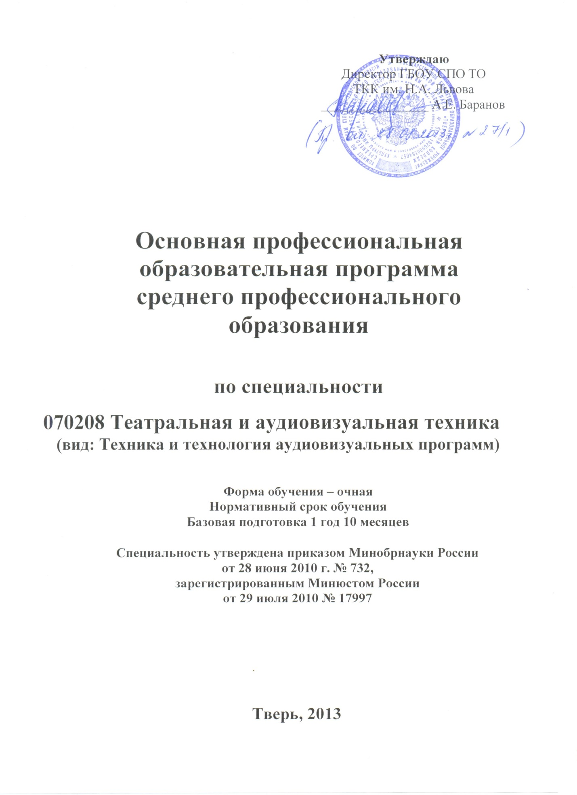

1. Общие положения

  - Определение
Основная профессиональная образовательная программа среднего профессионального образования (ОПОП СПО) по специальности 55.02.01 Театральная и аудиовизуальная техника по виду «Техника и технология аудиовизуальных программ» является системой учебно-методических документов, сформированной на основе федерального государственного образовательного стандарта (ФГОС СПО) по данной специальности в части:
- компетентностно-квалификационной характеристики выпускника;
- содержания и организации образовательного процесса;
- ресурсного обеспечения реализации основной профессиональной образовательной программы;
- государственной (итоговой) аттестации выпускников.

  - Цель разработки ОПОП СПО по специальности
55.02.01 Театральная и аудиовизуальная техника
(вид: Техника и технологии аудиовизуальных программ)
Целью разработки ОПОП является методическое обеспечение реализации ФГОС СПО по специальности.

1.3. Характеристика ОПОП по специальности 55.02.01 Театральная и аудиовизуальная техника (вид: Техника и технологии аудиовизуальных программ)
По данной специальности реализуется ОПОП СПО базовой подготовки, освоение которой позволяет лицу, успешно прошедшему итоговую аттестацию, получить квалификацию, соответствующую виду основной профессиональной образовательной программы.
Нормативный срок обучения, общая трудоемкость освоения ОПОП (в часах) для очной формы обучения и соответствующие квалификации приведены в таблице 1:

Таблица 1

Наименование  ОПОП и видов ОПОП | Квалификации |  | Нормативный  срок освоения ОПОП | Трудоемкость  (в часах)
 | Код в соответствии  с принятой классификацией ОПОП | Наименование
Театральная и аудиовизуальная техника  (вид:Техника и технологии аудиовизуаьных программ) | 51 | Техник | 1 год  10 месяцев | 3186
Нормативный срок освоения ОПОП при очной форме получения образования для лиц, обучающихся на базе основного общего образования, увеличивается на 1 год.
Срок освоения ОПОП СПО базовой подготовки по очно-заочной (вечерней) и заочной формам получения образования увеличивается:
на базе среднего (полного) общего образования – не более чем на 1 год;

2. Характеристика профессиональной деятельности выпускников

2.1. Область профессиональной деятельности выпускников
Область профессиональной деятельности выпускников: организация и проведение работ по монтажу и настройке звукотехнического оборудования ; ремонт, эксплуатация и техническое обслуживание звукотехнического оборудования ; подготовка и проведение музыкально-шумового оформления культурно-зрелищных мероприятий.

2.2. Объекты профессиональной деятельности выпускников
Объектами профессиональной деятельности выпускников являются:
системы управления звукотехническим оборудованием сцены и зрительного зала;
аппаратура и оборудование театров, концертных залов, телестудий, студий звукозаписи, аппаратных, студий радиовещания;
фонограммы и видеоматериалы для записи, монтажа и воспроизведения в театре, телевидении, радиовещании;

2.3. Виды профессиональной деятельности выпускников
Техник готовится к следующим видам деятельности:
- Разработка художественно-технических проектов.
- Техническое исполнение художественно-технических проектов.
- Эксплуатация оборудования.

3. Требования к результатам освоения ОПОП
Техник должен обладать общими компетенциями, включающими в себя способность:
ОК 1. Понимать сущность и социальную значимость своей будущей профессии, проявлять к ней устойчивый интерес.
ОК 2. Организовывать собственную деятельность, выбирать типовые методы и способы выполнения профессиональных задач, оценивать их эффективность и качество.
ОК 3. Принимать решения в стандартных и нестандартных ситуациях и нести за них ответственность.
ОК 4. Осуществлять поиск и использование информации, необходимой для эффективного выполнения профессиональных задач, профессионального и личностного развития.
ОК 5. Использовать информационно-коммуникационные технологии в профессиональной деятельности.
ОК 6. Работать в коллективе, эффективно общаться с коллегами, руководством.
ОК 7. Брать на себя ответственность за работу членов команды (подчиненных), результат выполнения заданий.
ОК 8. Самостоятельно определять задачи профессионального и личностного развития, заниматься самообразованием, осознанно планировать повышение квалификации.
ОК 9. Ориентироваться в условиях частой смены технологий в профессиональной деятельности.
ОК 10. Исполнять воинскую обязанность, в том числе с применением полученных профессиональных знаний (для юношей).
Техник должен обладать профессиональными компетенциями, соответствующими основным видам профессиональной деятельности:
Разработка художественно-технических проектов.
ПК 1.1. Проводить предпроектный анализ для разработки художественно-технологического проекта.
ПК 1.2. Осуществлять процесс технического проектирования с учетом современных тенденций в области искусства.
ПК 1.3. Производить расчеты технико-экономического обоснования предлагаемого проекта.
ПК 1.4. Разрабатывать техническое решение творческого проекта.
ПК 1.5. Осуществлять проектирование оборудования кинотеатров и видеозалов и анализировать результаты разработки технических проектов.
ПК 1.6. Осуществлять разработку технической документации и рассчитывать параметры аудиовизуального оборудования.
ПК 1.7. Применять специализированное программное обеспечение при разработке технических проектов.
ПК 1.8. Воспроизводить, подбирать, осуществлять запись и монтаж музыки и шумов для музыкально-шумового оформления зрелищного мероприятия любой сложности.
ПК 1.9. Создавать простые информационные видеопрограммы и использовать видеопроекции в оформлении зрелищного мероприятия.
ПК 1.10. Разрабатывать системы управления комплексами освещения в соответствии с концепцией художественно-светового оформления культурно-зрелищного представления любой сложности.
ПК 1.11. Управлять сменами декораций и их комплексов при проведении театрально-зрелищного мероприятия любой сложности.
ПК 1.12. Применять навыки логического и пространственного мышления в профессиональной деятельности.
ПК 1.13. Использовать информационную среду электронных баз данных, архивов, медиатек, информационно-коммуникационных сетей при разработке художественно-технических проектов.

Техническое исполнение художественно-технических проектов.
ПК 2.1. Применять различные технологии, графические и др. материалы с учетом их свойств.
ПК 2.2. Выполнять схемы и чертежи художественно-технического проекта или его отдельные элементы в макете, материале.
ПК 2.3. Разрабатывать конструкцию проекта с учетом технологии изготовления, выполнять технические чертежи.
ПК 2.4. Разрабатывать технологическую последовательность изготовления проекта.
ПК 2.5. Подбирать и проектировать системы управления (в том числе автоматизированные) механизмами и оборудованием сцены и зрительного зала.
ПК 2.6. Применять различные технологии при записи, хранении, преобразовании, распространении и воспроизведении аудио- и видеоинформации.
ПК 2.7. Выбирать технологии измерения параметров технического оборудования при его наладке, монтаже и эксплуатации и параметров радиотехнических цепей.
ПК 2.8. Подготавливать (запись, сведение, монтаж), хранить и воспроизводить фонограммы звукового сопровождения культурно-зрелищных мероприятий (театрального спектакля, концерта, телевизионной и радиопостановки).

Эксплуатация оборудования.
ПК 3.1. Подготавливать и проводить театрализованное представление с использованием систем управления (в том числе автоматизированных) механизмами и оборудованием сцены и зрительного зала.
ПК 3.2. Осуществлять монтаж и обслуживание систем безопасности зрительного зала, сценических механизмов и оборудования.
ПК 3.3. Производить модернизацию устаревших узлов и деталей; монтаж, обслуживание и настройку, предупреждение отказов и неисправностей оборудования, своевременное их обнаружение и устранение.
ПК 3.4. Поддерживать сохранность и техническую готовность средств механизации и автоматизации; предупреждать отказы и неисправности оборудования, своевременное их обнаружение и устранение; подготавливать техническую документацию по обслуживанию основных механизмов и систем средств механизации и автоматизации.
ПК 3.5. Проводить плановые осмотры звукотехнического оборудования сцены, проводить планово-профилактический ремонт и обеспечивать правильную эксплуатацию звукотехнического оборудования сцены; осуществлять обслуживание и ремонт звукотехнического оборудования сценических площадок.
ПК 3.9. Подготавливать и проводить музыкально-шумовое оформление культурно-зрелищных мероприятий.
ПК 3.10. Подготавливать и проводить звуковое сопровождение зрелищного мероприятия.

4. Документы, определяющие содержание и организацию образовательного процесса

4.1. Календарный учебный график
Календарный учебный график соответствует положениям ФГОС СПО и содержанию учебного плана в части соблюдения продолжительности семестров, промежуточных аттестаций (зачетно-экзаменационных сессий), практик, каникулярного времени (Приложение 1).

4.2. Учебный план
Учебный план, составленный по циклам дисциплин, включает базовую и вариативную части, перечень дисциплин, междисциплинарные курсы (МДК), их трудоемкость и последовательность изучения, а также разделы практик (Приложение 2)

4.3. Рабочие программы (аннотации) учебных дисциплин,

практик, МДК

В Приложении 3 представлены рабочие программы (аннотации) учебных дисциплин, практик, МДК.

5. Ресурсное обеспечение ОПОП
ОПОП обеспечивается учебно-методической документацией и материалами по всем дисциплинам, МДК, видам практик.
Внеаудиторная работа обучающихся сопровождается методическим обеспечением и обоснованием времени, затрачиваемого на ее выполнение.
Реализация ОПОП обеспечивается доступом каждого обучающегося к базам данных и библиотечному фонду, формируемым по полному перечню дисциплин, МДК ОПОП. Во время самостоятельной подготовки обучающиеся обеспечены доступом к сети Интернет.
Каждый обучающийся обеспечен не менее чем одним учебным печатным или электронным изданием по каждой дисциплине профессионального цикла и одним учебно-методическим печатным или электронным изданием по каждому МДК (включая электронные базы периодических изданий).
Библиотечный фонд укомплектован печатными и электронными изданиями основной и дополнительной учебной литературы по дисциплинам всех циклов, изданными за последние 5 лет.
Библиотечный фонд помимо учебной литературы включает официальные, справочно-библиографические и периодические издания.
Каждому обучающемуся обеспечен доступ к комплектам библиотечного фонда, состоящим из 9 наименований отечественных журналов.
Колледж предоставляет обучающимся возможность оперативного обмена информацией с отечественными образовательными учреждениями, учреждениями и организациями культуры, а также доступ к современным профессиональным базам данных и информационным ресурсам сети Интернет.
Колледж располагает материально-технической базой, обеспечивающей проведение всех видов практических занятий, практической, творческой работы обучающихся, учебной практики, предусмотренных учебным планом колледжа. Материально-техническая база соответствует действующим санитарным и противопожарным нормам.
Освоение обучающимися практических занятий включает в качестве обязательного компонента практические задания с использованием ПК.
Колледж обеспечивает каждого обучающегося рабочим местом в компьютерном классе в соответствии с объемом изучаемых дисциплин.
Минимально необходимый для реализации ОПОП перечень учебных аудиторий, специализированных кабинетов, учебных лабораторий и материально-технического обеспечения включает в себя следующее:
Кабинеты:
Кабинеты:
русского языка, литературы и мировой художественной культуры;
математики и информатики (компьютерный класс с выходом в Интернет);
безопасности жизнедеятельности;
истории, географии и обществознания;
гуманитарных и социально-экономических дисциплин;
иностранного языка (2 кабинета);
народного художественного творчества;
педагогики, психологии, теории и методики дополнительного образования;
технических средств.
Учебные лаборатории:
технических средств;
усилительных устройств;
устройства записи и воспроизведения аналоговой информации, акустики и электроакустики; эксплуатации звуковой техники.
Залы:
спортивный зал;
концертный зал с концертным роялем;
читальный зал с выходом в сеть Интернет;
просмотровый видеозал;
помещения, соответствующие профилю подготовки, для работы со специализированными материалами: фонотека, видеотека, фильмотека.

6. Требования к условиям реализации ОПОП

6.1. Требования к вступительным испытаниям абитуриентов
Прием на ОПОП по специальности 55.02.01 Театральная и аудиовизуальная техника по виду «Техника и технология аудиовизуальных программ» осуществляется при наличии у абитуриента документа об основном общем образовании или документа об образовании более высокого уровня (среднем (полном) общем образовании, среднем профессиональном образовании или высшем профессиональном образовании).
При приеме абитуриентов на подготовку по данной образовательной программе колледж проводит вступительные испытания в соответствии с Перечнем вступительных испытаний.

6.2. Образовательные технологии

6.2.1. Методы организации и реализации образовательного процесса
а) методы, направленные на теоретическую подготовку:
лекция;
семинар;
коллоквиум;
самостоятельная работа студентов;
консультация;
различные формы текущего контроля знаний;
б) методы, направленные на практическую подготовку:
практические занятия;
лабораторные занятия;
учебная и производственная практика;
курсовая работа;
реферат;
выпускная квалификационная работа.
При приеме абитуриентов по специальности 55.02.01 Театральная и аудиовизуальная техника по виду «Техника и технологии аудиовизуальных программ» учитывается условие комплектования обучающихся в группы не более 15 человек.
Занятия по дисциплинам обязательной и вариативной частей профессионального цикла проводятся в форме групповых и мелкогрупповых.
Организация приема осуществляется при условии формирования групп следующим образом:
групповые занятия – не более 25 человек из студентов данного курса одной или, при необходимости, нескольких специальностей; 15-20 человек –на заочном отделении;
групповые занятия – не более 15 человек по дисциплинам профессионального цикла, междисциплинарным курсам профессиональных модулей
мелкогрупповые занятия – 6 - 8 человек.

6.2.2Методы и средства организации и реализации образовательного процесса, направленные на обеспечение теоретической
и практической подготовки
Лекция. Преподаватели используют различные типы лекций: вводную, мотивационную (способствующие проявлению интереса к осваиваемой дисциплине), подготовительную (готовящая обучающихся к более сложному материалу), интегрирующую (дающая общий теоретический анализ предшествующего материала), установочную (направляющая обучающихся к источникам информации для дальнейшей самостоятельной работы), междисциплинарную.
Содержание и структура лекционного материала направлены на формирование у обучающихся соответствующих компетенций и соответствовуют выбранным преподавателем методам контроля.
Основными активными формами обучения профессиональным компетенциям являются:
Практические занятия. Групповые занятия по общепрофессиональным дисциплинам и МДК, а также дополнительная работа над завершением программного задания под руководством преподавателя.
Семинар. Этот метод обучения проходит в различных диалогических формах – дискуссиях, деловых и ролевых играх, разборах конкретных ситуаций, психологических и иных тренингах, обсуждениях результатов студенческих работ (докладов, сообщений).
К участию в семинарах привлекаются ведущие деятели искусства и культуры, специалисты-практики.
Самостоятельная работа обучающихся. Самостоятельная работа представляет собой обязательную часть ОПОП (выражаемую в часах), выполняемую обучающимися вне аудиторных занятий в соответствии с заданиями преподавателя. Результат самостоятельной работы контролируется преподавателем. Самостоятельная работа выполняется обучающимися в учебных аудиториях, мастерских, читальном зале библиотеки, компьютерных классах, а также в домашних условиях.
Самостоятельная работа обучающихся подкрепляется учебно-методическим и информационным обеспечением, включающим учебники, учебно-методические пособия, конспекты лекций, аудио и видео материалами.
Реферат. Форма практической самостоятельной работы обучающихся, позволяющая им критически освоить один из разделов программы дисциплины или МДК.

6.2.3. Требования к организации учебной практики
Практика является обязательным разделом ОПОП. Она представляет собой вид учебных занятий, непосредственно ориентированных на профессионально-практическую подготовку и защиту выпускной квалификационной работы (ВКР).
При реализации ОПОП предусматриваются следующие виды практик: учебная и производственная.
Учебная и производственная практики проводятся колледжем при освоении обучающимися профессиональных компетенций в рамках профессиональных модулей и могут реализовываться как концентрированно в несколько периодов, так и рассредоточено, чередуясь с теоретическими занятиями в рамках профессиональных модулей.
Цели и задачи, программы и формы отчетности по каждому виду практики определяются колледжем в соответствии с Положением о практике и учебным планом.
В рабочих программах практик определены цели и задачи, содержание и формы отчетности по каждому виду практики.

6.3.Требования к кадровому обеспечению
Реализация ОПОП обеспечивается педагогическими кадрами в соответствии с лицензионными требованиями (Приложение 4).
К методической работе преподавателя относится разработка учебных материалов, написание и подготовка учебно-методических пособий, монографий и учебников.
Оценку деятельности преподавателей осуществляет Художественный совет колледжа. Результаты оценки деятельности преподавателей утверждаются директором колледжа.
К формам повышения квалификации относятся:
присуждение государственной премии;
присвоение почетного звания;
получение ученой степени;
присвоение ученого звания;
получение звания лауреата.

6.4. Требования к организации и учебно-методическому обеспечению текущего контроля успеваемости, промежуточной и государственной (итоговой) аттестации, разработке соответствующих фондов оценочных средств
Оценка качества освоения ОПОП включает текущий контроль знаний, промежуточную и государственную (итоговую) аттестацию обучающихся.
Конкретные формы и процедуры текущего контроля знаний, промежуточной аттестации по каждой дисциплине и профессиональному модулю разработаны колледжем самостоятельно и доводятся до сведения обучающихся в течение первых двух месяцев от начала обучения.
В качестве средств текущего контроля успеваемости используются контрольные работы, устные опросы, письменные работы, тестирование, просмотры курсовых работ студентов, зачеты.
Фонды оценочных средств призваны обеспечивать оценку качества общекультурных и профессиональных компетенций, приобретаемых выпускником.
Оценки выставляются по каждой дисциплине общего гуманитарного и социально-экономического цикла, за исключением дисциплины «Физическая культура», по каждой общепрофессиональной дисциплине, а также по каждому МДК.
Оценка качества подготовки обучающихся и выпускников осуществляется в двух основных направлениях:
оценка уровня освоения дисциплин;
оценка компетенций обучающихся.
Для юношей предусматривается оценка результатов освоения основ военной службы.
Требования к содержанию, объему и структуре ВКР, а также к государственной (итоговой) аттестации определены колледжем на основании положения о государственной (итоговой) аттестации ГБОУ СПО ТО ТКК им. Н.А. Львова.
Государственная (итоговая) аттестация включает подготовку и защиту ВКР (дипломная работа, дипломный проект). Обязательное требование – соответствие тематики ВКР содержанию одного или нескольких профессиональных модулей.
Государственная (итоговая) аттестация по ОПОП базовой подготовки включает:
выпускную квалификационную работу – «Анализ, разработка технологического процесса, элементов и частей оборудования» (по видам).
Каждый вид государственной (итоговой) аттестации заканчивается оценкой, временной интервал между этапами государственной (итоговой) аттестации должен быть не менее 3-х дней.
Тема выпускной квалификационной работы каждого выпускника не позднее, чем за 4 месяца до начала государственной (итоговой) аттестации, обсуждается в предметно-цикловой комиссии.
При прохождении государственной (итоговой) аттестации выпускник должен продемонстрировать:
по виду «Техника и технологии аудиовизуальных программ»:
владение
основными принципами размещения оборудования в зрительном зале и техническом помещении театра;
основами подготовки звуковых программ; подготовки видеопрограмм; озвучивания видеопрограмм;
навыками работы с аппаратурой звуковой и видеоинформации; измерения основных параметров элементов звукотехнического комплекса;
умение
применять акустические расчеты зрительных залов разного назначения; рассчитывать усилители звуковой частоты;
определять основные характеристики звукового поля;
выбирать необходимое оборудование для производства звуковых и видеопрограмм;
подготовить к работе аппаратуру записи и воспроизведения звуковых и видеопрограмм;
знание
основных технологий звуковоспроизведения и звукоусиления;
основных особенностей и способов обработки звуковых и телевизионных сигналов;
структурных схем комплектов звуковоспроизведения залов различного назначения;
основных принципов построения аналоговых устройств записи и воспроизведения информации;
принципа действия современных аналоговых устройств записи и воспроизведения информации

